碎片功能在线编辑
可在后台修改想要调取的数据，显示条数，排序等

如：修改首页新闻显示条数，调取数据，排序
碎片管理-->站点首页-->编辑
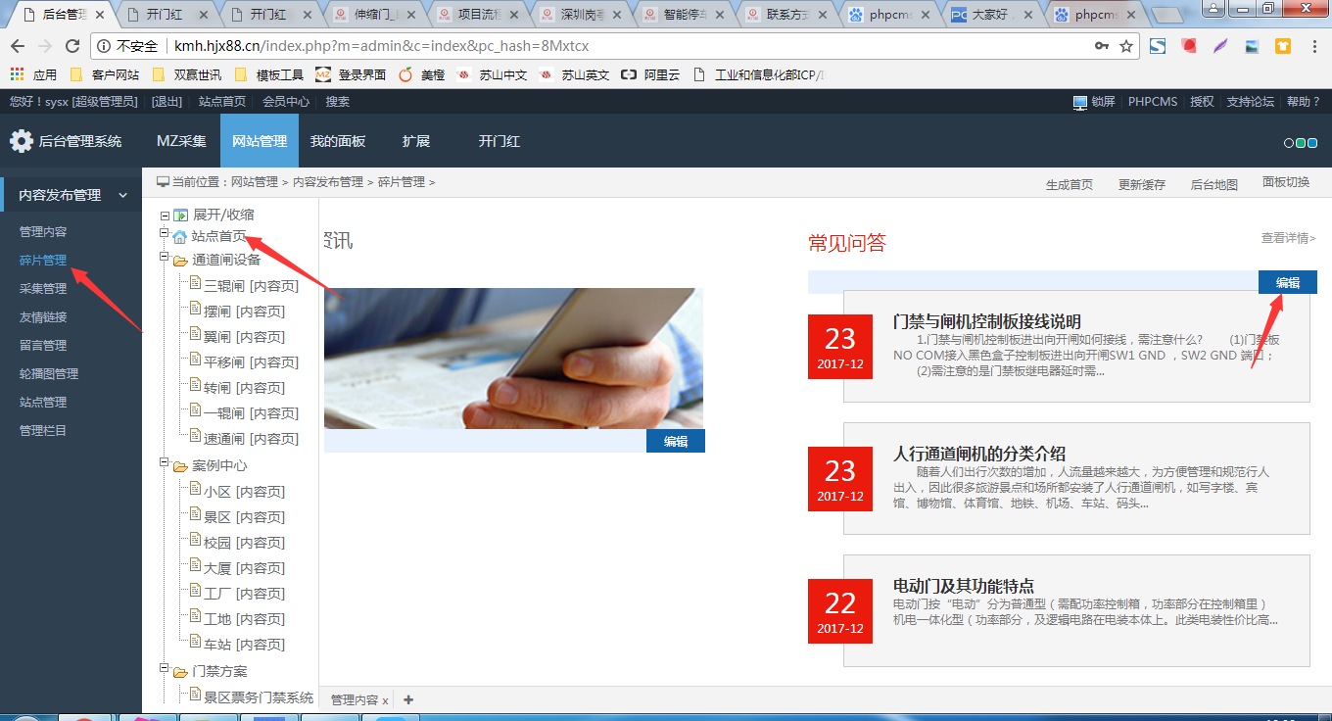
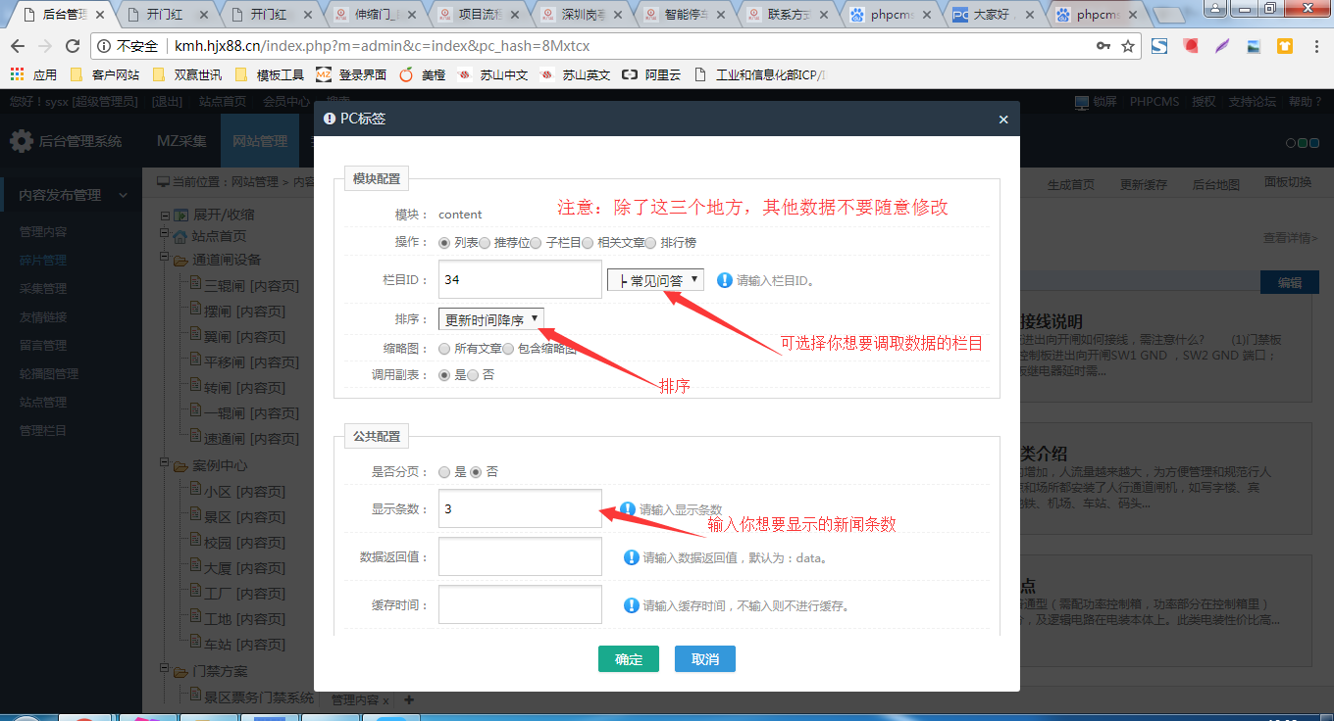

碎片功能添加商务通，商桥等第三方代码：
碎片管理-->站点首页-->添加碎片（在页面最底部）

1、
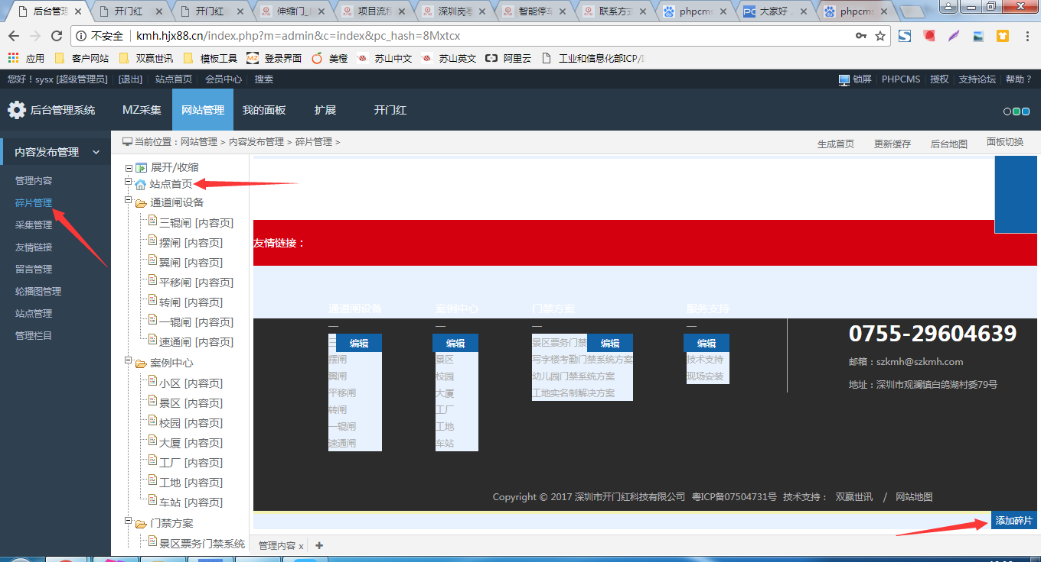
2、
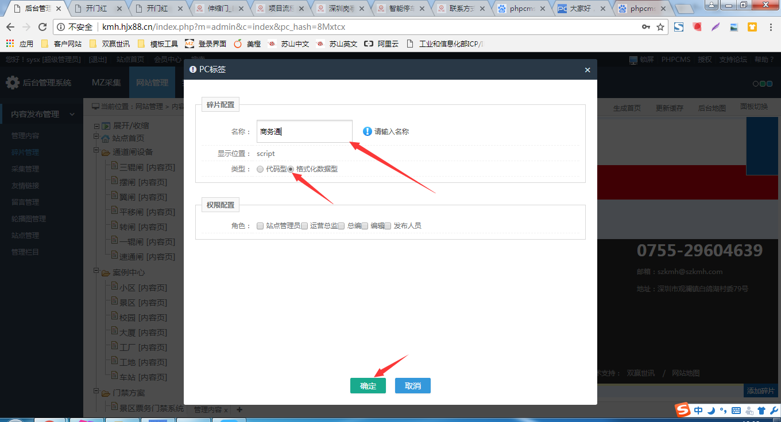
3、
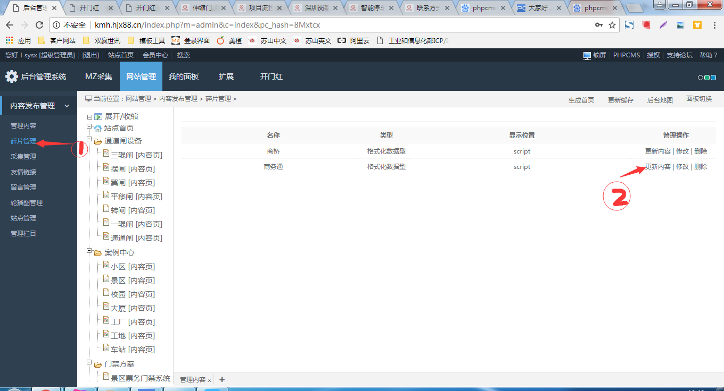

4、
